Визитка участника школьного фестиваля
«День классного руководителя»

ГБОУ СОШ №511

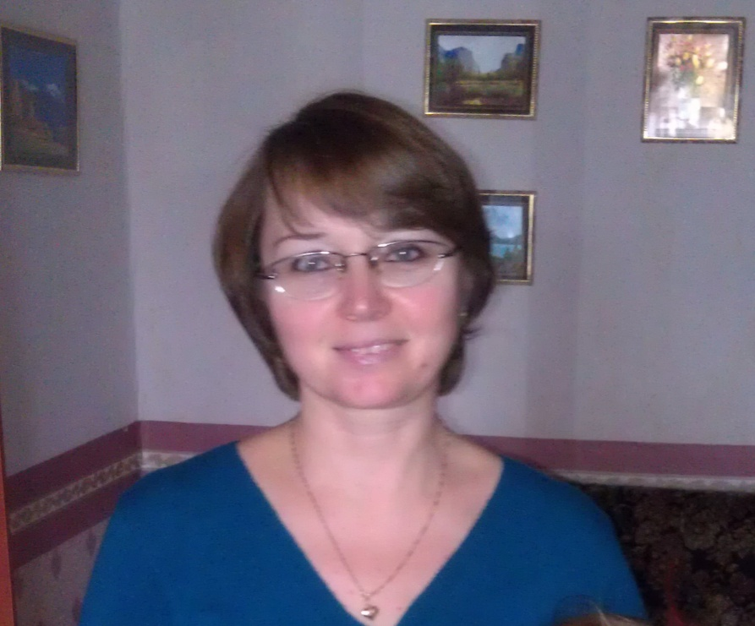

ТЕЛЕПОВА
ЕЛЕНА
ВИКТОРОВНА

Стаж работы классным руководителем ______5,5 лет, класс ___2 Г______
Преподаваемый предмет __ начальные классы
Участие в конкурсах, фестивалях и т.д. по воспитательной работе:
__________не участвовала__________
(название, год)
Представление своего опыта как классного руководителя на уровне школы, района, города.
__________Игра «Безопасная дорога» 2012 год__________
(название, год)
Кредо, принципы, девиз в работе с классом (на выбор участника).
______Любое общение должно быть полезным и интересным._______

ГБОУ СОШ №511

Игра

«Безопасная дорога»

Для младших школьников(1-2 классы)

Авторы-составители:

классный руководитель 2 г класса
Телепова Елена Викторовна

классный руководитель 1 д класса
Тимашова Ирина Викторовна

Санкт-Петербург
2012

Пояснительная записка.

- Актуальность выбранной темы
С увеличением выпуска автомобилей в нашей стране, возрастанием интенсивности движения на дорогах повышается ответственность всех участников дорожного движения: водителей, пешеходов, пассажиров. Поэтому очень важно воспитывать у детей чувство дисциплинированности, добиваться, чтобы соблюдение правил безопасного поведения на улицах и дорогах стало для них привычкой.
- Идея
Обновление содержания дополнительного образования детей в области профилактики детского дорожно-транспортного травматизма и пропаганда безопасности дорожного движения.
Универсальность игры в том, что её можно использовать для всех учащихся начальной школы.
Родители помогали детям в подборе названий и девизов команд, подготовке эмблем. В игре родители принимали участие в роли жюри.
- Цель и задачи
Цель: закрепление и углубление знаний учащихся о правилах дорожного движения.
Задачи: учить понимать сигналы светофора, знакомить с дорожными знаками, формировать навыки поведения на улице, развивать внимание, воспитывать интерес и уважение к общему закону дорог и улиц, дисциплинированность и ответственность.
- Особенности реализации воспитательного мероприятия
Игра проводилась в классе, учащихся разделили на пять команд по 10 человек, длилась 45-50 минут.
- Подготовка мероприятия
При подготовке к игре использовали материалы из учебников и учебных пособий по правилам дорожного движения. Проводились занятия по ПДД, на которых дети знакомились с дорожными знаками и их значением, с правилами поведения на дороге, на улице и во дворе. На классный час был приглашен медработник, который научил детей основам оказания первой медицинской помощи. Детей разделили на команды, каждой команде было дано задание выбрать капитана, название и девиз, нарисовать эмблему. Был оформлен стенд с рисунками детей на тему «Безопасный путь от школы до дома». Родителями были закуплены детские книги по правилам дорожного движения и медали для награждения.
- Необходимое материально-техническое оснащение
Интерактивная доска, диск с музыкальным сопровождением для частушек, дорожные знаки, картинки на тему «ПДД», 5 игрушечных машинок, 50 конусов, 5 бинтов, 10 разрезанных дорожных знаков.

Сценарий мероприятия.

Ведущий: Ребята, сегодня мы собрались здесь вспомнить правила дорожного движения. Закон улиц и дорог – строгий. Он не прощает, если пешеход идет по улице, как ему вздумается, не соблюдая правил. Но этот закон в то же время и очень добрый: он сохраняет людей от страшного несчастья, бережет их жизнь. Поэтому только отличное знание правил позволяет нам уверенно переходить улицу. Сегодня мы покажем, как знаем эти правила. А чтобы из вас никто не устал, мы наше мероприятие проведем в форме игры КВН. Для этого мы разделились на 5 команд. У каждой команды есть капитан, название, девиз, эмблема. Оценивать ваши ответы будет наше уважаемое жюри, в которое входят родители 1 д и 2 г классов. За нарушение дисциплины один балл снимается. Чья команда наберет больше баллов, та и выиграет.
- Итак, первый конкурс называется «Приветствие команд». Максимальная оценка 5 баллов.
Пока наше жюри подводит итоги первого конкурса я проверю какие вы внимательные пешеходы и готовы ли вы к игре. Я вам задаю вопрос, а вы отвечаете «да» или «нет».
Учитель: Что хотите – говорите, в море сладкая вода?
Дети: Нет.
Учитель: Что хотите – говорите, красный свет – проезда нет?
Дети: Да.
Учитель: Что хотите – говорите, каждый раз, идя домой, играем мы на мостовой?
Дети: Нет.
Учитель: Что хотите – говорите, но если очень вы спешите, то перед транспортом бежите?
Дети: Нет.
Учитель: Что хотите – говорите, мы всегда идем вперед только там, где переход?
Дети: Да.
Учитель: Что хотите – говорите, мы бежим вперед так скоро, что не видим светофора?
Дети: Нет.
Учитель: Что хотите – говорите, на знаке «здесь проезда нет» нарисован человек?
Дети: Нет.
Учитель: Что хотите – говорите, на круглых знаках – красный цвет означает «здесь запрет»?
Дети: Да.
А теперь слово жюри.
- Второй конкурс называется «Знаток дорожных знаков».
Очень часто нарушители ПДД портя дорожные знаки, и сейчас нам предстоит отремонтировать некоторые из них. Каждая команда получает по конверту с двумя разрезанными знаками дорожного движения. Ваша задача собрать, наклеить и рассказать, что означают эти знаки. Команда, выполнившая задание первой, поднимают руку, и получает дополнительный балл.
- Третий конкурс называется «Перекресток загадок».
Каждой команде буду читать загадку. За отгаданную команда получает 1 балл. Если выкрикивает участник другой команды, то у его команды вычитают 1 балл.
Загадки:
Этот конь не ест овса,
Вместо ног – два колеса.
Сядь верхом и мчись на нем.
Только лучше правь рулем.
(Велосипед)
Что за чудо этот дом!
Пассажиров много в нем.
Обувь носит из резины
И питается бензином.
(Автобус)
Несется и стреляет,
Ворчит скороговоркой.
Трамваю не угнаться
За этой тараторкой.
(Мотоцикл)
Не летает, не жужжит –
Жук по улице бежит.
И горят в глазах жука
Два блестящих огонька.
(Автомобиль)
Для уборки урожая
На поля я выезжаю
И за несколько машин
Там работаю один.
(Комбайн)
В два ряда дома стоят
Десять, двадцать, сто подряд
И квартирными глазами
Друг на друга глядят.
(Улица)
Я глазищами моргаю
Неустанно день и ночь
И машинам помогаю,
И тебе хочу помочь.
(Светофор)

Четыре братца бегут –
Друг друга не догонят.
(Колеса)
Тихо ехать нас обяжет,
Поворот вблизи покажет
И напомнит, что и как,
Вам в пути …
(Дорожный знак)
Что за «зебра» на дороге?
Все стоят, разинув рот.
Ждут когда мигнет зеленый,
Значит это …
(Переход)
- Четвертый конкурс для капитанов команд называется «Эстафета водителей».
Капитаны команд должны преодолеть препятствия (расставленные на полу конусы), ведя детскую машинку на веревочке. Условие: кто быстрее и без аварии доберется до финиша. Максимальная оценка 5 баллов.
А теперь слово жюри.
- Пятый конкурс называется «Придумай свой дорожный знак». Играющим предлагается за определенное время(7 минут) придумать и нарисовать свой знак дорожного движения и рассказать, что он означает. Максимальная оценка 5 баллов.
- Шестой конкурс называется «Дальше, дальше, дальше …». Правила этого конкурса: надо быстро и четко отвечать на вопросы. Кто правильно ответит за 1 минуту на большее количество вопросов, тот получит больше баллов. Если вы не знаете, как ответить на вопрос, говорите дальше.
Вопросы 1 команде:
1. Какие сигналы светофора вы знаете? (красный, желтый, зеленый).
2. Как называется место пересечения улиц и дорог? (перекресток).
3. Кто регулирует движение транспорта и пешеходов? (Регулировщик.)
4. Когда можно начинать переходить дорогу? (Когда загорелся зеленый свет светофора, надо убедиться, что все машины остановились, и тогда можно переходить улицу.)
5. Где должны ходить пешеходы? (По тротуару.)
6. По какому номеру телефона вызывают полицию? (02)
7. По какой стороне улицы у нас принято движения транспорта? (По правой.)
8. Где устанавливается знак «Пункт питания»? (Вблизи столовой, кафе, ресторана.)
9. Какие части дороги вы знаете? (Проезжая часть и тротуар.)
10. Какая часть дороги предназначена для машин? (Проезжая часть.)

Вопросы 2 команде:
1. Что означает желтый сигнал светофора? (Сейчас будет смена сигнала.)
2. Какая часть дороги предназначена для пешеходов? (Тротуар.)
3. Чем регулировщик управляет движением? (Жезлом.)
4. Где ожидают автобус? (На автобусной остановке.)
5. По какому номеру телефона вызывают «скорую помощь»? (03)
6. С какого возраста разрешается детям ездить на велосипеде по дороге? (С 14 лет.)
7. Сколько сигналов у пешеходного светофора? (Два: зеленый и красный.)
8. Какие машины оборудованы сигналами типа «Сирена»? (Скорая помощь, милицейская, пожарная.)
9. Какой перекресток называется регулируемым? (Где стоит светофор или регулировщик.)
10.Разрешающий сигнал светофора? (Зеленый.)
Вопросы 3 команде:
1. Есть грузовой транспорт, а есть ...? (пассажирский)
2. К пассажирскому транспорту относятся? (автобус и т.д.)
3. К грузовому транспорту относятся? (грузовик и т.д.)
4. Где ожидают трамвай? (На остановке.)
5. Сколько человек может ехать на велосипеде? (один)
6. С какого возраста разрешается детям ездить на переднем сиденье автомобиля? (С 12 лет.)
7. Сколько сигналов у пешеходного светофора? (Два: зеленый и красный.)
8. Сколько колес у легкового автомобиля? (четыре)
9. Где пешеходы могут переходить улицу? (на пешеходном переходе)
10. Как называется палочка, с помощью которой регулируется движение? (жезл)
Вопросы 4 команде:
1. Можно ли начинать переходить дорогу на желтый сигнал светофора? (нет)
2. Как обозначают пешеходные переходы? (зебра)
3. Что такое островок безопасности? (середина дороги)
4. Можно ли играть на проезжей части? (нет)
5. Что нужно сделать, прежде чем переходить дорогу? (посмотреть налево, потом направо)
6. Как называется дорожка для пешеходов? (тротуар)
7. По какой стороне нужно идти по тротуару? (по правой)
8. На какой сигнал светофора нельзя переходить улицу? (красный)
9. Можно ли с водителем играть в прятки? (нет)
10. Можно ли переходить улицу над землей? (да, по надземному переходу)

Вопросы 5 команде:
1. Правда ли, что на дороге могут встретиться «зебры»? (да)
2. Правда ли, что на дороге есть «островки»? (островки безопасности)
3. Считаете ли вы, что загородная дорога – безопасное место? (нет)
4. Можно ли переходить улицу под землей? (да, подземный переход)
5. На какой сигнал светофора можно переходить улицу? (зеленый)
6. Что означает знак – велосипед в красном круге? (движение на велосипеде запрещено)
7. Какой вид транспорта перевозит пассажиров под землей? (Метро)
8. Как коротко назвать Государственную инспекцию безопасности дорожного движении?(ГИБДД)
9. Что означает красный цвет на круглых знаках? (запрет)
10. Что такое перекресток? (место пересечения дорог)
- Седьмой конкурс называется «Первая медицинская помощь». Задание: командам перебинтовать голову(1), палец(2), ногу(3), руку(4), колено(5). Задание оценивает медработник из жюри. Максимальная оценка 5 баллов.
На этом состязательная часть мероприятия закончена. А пока жюри подводит итоги, ребята споют нам частушки о правилах дорожного движения.
1.Мы частушки вам споем,
Вы нам помогайте,
Если чуточку соврем,
Вы нас не ругайте!
2.Ехал Петя на мопеде,
Не смотрел, кто рядом едет,
Лечит Петя перелом,
Сдан мопед в металлолом.
3.К переходу шли мы с Севой,
Посмотрели мы налево,
Хорошо, что посмотрели,
А иначе б здесь не пели.
4.Шел Сережа как-то в школу,
Пил из горла пепси-колу,
Не смотрел он на машины,
А сейчас он носит шину.
5.И троллейбус, и автобус
Обходите сзади вы,
Чтоб навеки не лишиться
Своей буйной головы!
6. Для болтушек-хохотушек
Есть особенный приказ:
Подходя к любой дороге,
Замолкайте тот же час!

7. У тебя лишь две ноги -
От колес их береги!
А кататься на подножках
Могут лишь сороконожки.
8. Ох, у папы за рулем
Нынче нарушение.
Повторять я буду с ним
Правила движения!
9.У штанов и у машины
Есть спасения ремни.
Ими ты свою машин
К себе крепко пристегни!
10.Осторожно на дороге!
Берегите руки - ноги.
Помни правила везде,
А иначе быть беде!
11.Тротуар - для пешехода,
Мостовая - для машин,
Если ты разинул рот,
То плохой ты пешеход.
12.Мишка ездить не мастак,
Не глядит вперёд – назад.
Теперь лечить придётся Мишке
Один синяк, четыре шишки.
13. Из авто чтоб, не упасть,
Надо твёрдо, дети, знать –
Поскорее пристегни
Безопасности ремни.
14. Лёша горе пешеход,
Не нашёл где переход,
Мчался по проезжей части
И теперь лежит в санчасти!
15.Нужно слушаться без спора
Указанья светофора.
Нужно правила движенья
Выполнять без возраженья!
16.Папа велик мне купил,
Я пойду кататься.
На дорогу ещё рано –
Мне всего двенадцать.
17. Я бабуле уступил
Место у окошка.
Ну какие мои годы –
Постою немножко.

18.Мне водитель уступает
Перекрёсток перейти.
То ли денег ему жалко,
То ль гаишник впереди.
19. Кот учёный есть у нас –
Мышелов прекрасный.
Но за мышью никогда
Не бежит на красный.
20. Мы советуем, ребята:
Правила учите!
И на улице всегда
За собой следите.
Подведение итогов и награждение участников.
Ведущий: Чтоб жить, не зная огорченья,
Чтоб бегать, плавать и играть,
Ты должен правила движения
Всегда и всюду соблюдать!
Молодцы! В этой игре проигравших нет. Пусть ваш путь на дорогах будет всегда безопасен. Все участники игры получают на память медали и книги о правилах дорожного движения.

Список использованной литературы

1. Правила дорожного движения. М, 2012. – 36 с.
2. Три сигнала светофора. Дидактические игры, викторины. М.: Просвещение, 1998. – 258 с.
3. Князева Р.А. Сто задач по ПДД. М.: Педагогика, 1997. – 186 с.
4. Ковалько В.И.. Игровой модульный курс по ПДД. М., 2004. – 364 с.
5. Репин Я.С. Дорожная азбука. М.: ДОСААФ, 1987. – 78 с.
6. Филенко М.Н. Школьникам о правилах дорожного движения. М.: Просвещение, 1985. – 219 с.

Самоанализ воспитательного мероприятия

I. Общие сведения
- Игра «Безопасная дорога».
- 30 ноября 2012 года, ГБОУ СОШ №511
- Учителя начальных классов: Телепова Е.В., Тимашова И.В..
- Состав группы учащихся: 2 г и 1 д классы.
- Вид деятельности: классный час по ПДД.
- Форма классного часа: игра.
- Мероприятие входит в систему воспитательной работы.
- Цель: закрепление и углубление знаний учащихся о правилах дорожного движения.
Задачи: учить понимать сигналы светофора, знакомить с дорожными знаками, формировать навыки поведения на улице, развивать внимание, воспитывать интерес и уважение к общему закону дорог и улиц, дисциплинированность и ответственность.
- Тема, вид и содержание данного мероприятия соответствует общим воспитательным задачам, уровню развития классного коллектива и возрастным особенностям учащихся.

II. Анализ подготовки мероприятия
1. Инициаторы данного мероприятия: Телепова Е.В., Тимашова И.В.. Активность, самостоятельность и инициатива учащихся проявлялась при делении на команды, выборе капитанов, подборе названий, девизов и эмблем команд, при разучивании частушек по ПДД.
2. Методика подготовки мероприятия:
В ходе планирования наметили цель и задачи мероприятия, время и место проведения, состав участников, временной интервал мероприятия. При разработке определили число и вид конкурсов, спланировали подготовку к мероприятию, проконсультировали родителей, закупили памятные подарки. На этапе подготовки к игре дети выбрали капитанов команд, названия, девизы, нарисовали эмблемы, разучили частушки, нарисовали индивидуальные схемы «Безопасный путь из школы домой», учились оказывать первую медицинскую помощь, изучали дорожные знаки.
3. В подготовительный период удалось вызвать понимание необходимости и значимости предстоящей игры.

III. Ход мероприятия
1. В ходе мероприятия у учащиеся были закреплены знания ПДД, сформированы навыки выполнения основных правил поведения на улице и дороге, воспитывались такие качества, как: дисциплинированность, ответственность за свои поступки, взаимовыручка, умение работать в команде.
2. По ходу мероприятия и в заключение учащиеся сделали выводы ,что работая в команде, нужно уметь договариваться, быть внимательным и дисциплинированным на дороге, соблюдать правила ДД.
3. После игры коллектив стал сплоченнее, дружнее.
4. Выявились скрытые лидеры – дети, способные взять на себя ответственность за команду в трудной ситуации.
5. На мероприятии родители выполняли роль жюри, классные руководители – роли ведущих.

IV. Общая оценка воспитательного мероприятия
1. На мероприятии удалось достигнуть поставленных целей и задач, но для следующего подобного мероприятия необходимо помещение более просторное, меньшее число участников в командах.
2. Общая оценка воспитательной ценности проведенной работы – хорошо.

